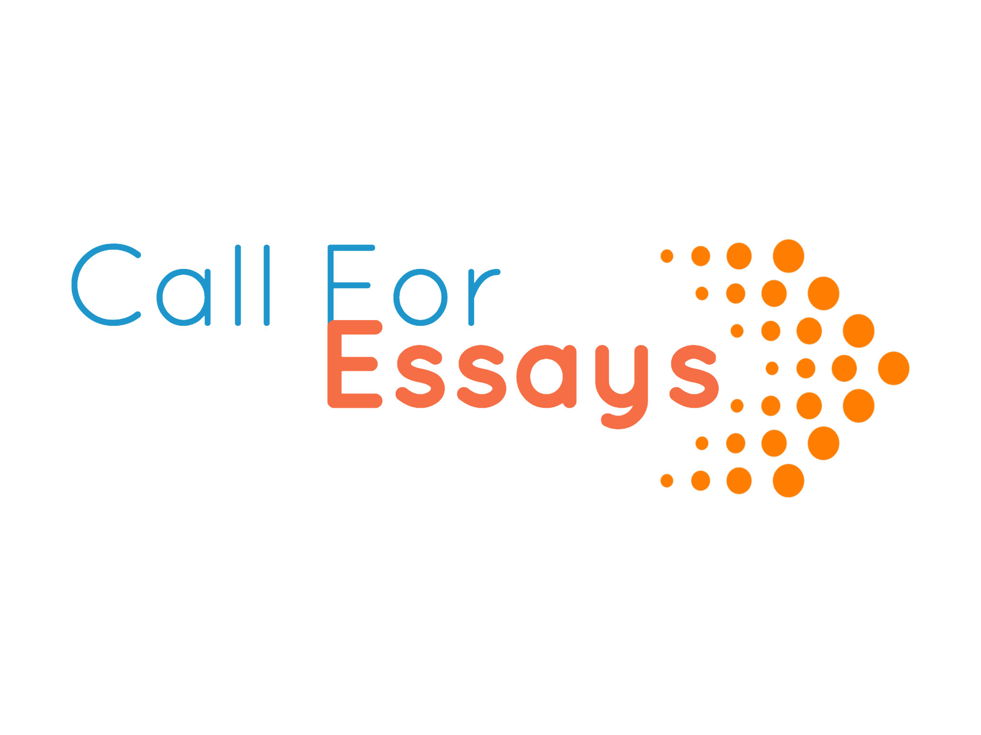

FORMULIR PENDAFTARAN

CALL FOR ESSAYS

IDENTITAS PESERTA
  - NO PENDAFTARAN* :
  - JUDUL ESSAY** :
  - ASAL UNIVERSITAS :
  - NAMA LENGKAP :
  - ALAMAT :
  - TEMPAT TANGGAL LAHIR :
  - SEMESTER :
  - JURUSAN / FAKULTAS :
  - NOMOR HP :
  - ALAMAT EMAIL :
PERNYATAAN: Dengan ini saya menyatakan bahwa data dalam formulir pendaftaran diatas diisi dengan sebenar-benarnya.

..................., ........................ 2018
Nama Peserta

(diusahakan membubuhkan scan ttd)
*) Diisi Panitia

**) Rencana Judul Essay
Apabila terdapat perubahan judul setelah penyelesaian tulisan, peserta dapat mengkonfirmasi ulang kepada panitia.

PROSEDUR PENDAFTARAN

- Isi secara lengkap formulir pendaftaran Call For Essays
- Sertakan Scan Kartu Mahasiswa peserta
- Sertakan pass foto formal
- Kirimkan e-mail access.maksiugm@gmail.com
subjek pendaftaran essay : REGISCFE_Nama Universitas_Nama Penulis
Lampiran : Formulir pendaftaran, scan KTM, dan pass foto formal (dijadikan dalam satu file dengan fromat word maupun pdf)
Subjek pengumpulan essay : CFE_Nama Universitas_Nama Penulis
Lampiran : File Essay dan Curriculum Vitae peserta
- Transfer sejumlah uang untuk biaya pendaftaran sebesar Rp 35.000,-
ke nomor rekening beberapa alternatif Bank berikut:
Mandiri : 900 000 7785 711 a.n Nuralita Aryani Rachman
BCA : 2380 688 436 a.n Naila Hanum
BNI : 048 196 2572 a.n Randy Kuswanto
BRI : 76730 10052 55533 a.n Dwiyan Al Rasyid
- Kirim bukti pembayaran pendaftaran Call for Essays (CFE)
melalui WA 0858 7870 9724 (Hanum) dan kami akan memberikan konfirmasi beserta informasi selanjutnya melalui e-mail mengenai pengumpulan essay.
- Keterangan lebih lengkap mengenai timeline Call for Essays dapat dilihat melalui booklet yang telah kami sediakan.

